II. JAK „OSWOIĆ” MIKROFON? – WARSZTATY RADIOWE

Cele:

- Rozwijanie zainteresowania językiem jako składnikiem dziedzictwa kulturowego.
- Przekazanie elementarnej wiedzy dotyczącej nadawcy i odbiorcy.
- Wdrażanie uczniów do aktywnej i krytycznej analizy zawartości audycji radiowych.
- Zaznajomienie uczniów z najważniejszymi cechami przekazu radiowego i z gatunkami twórczości radiowej.
- Kształtowanie umiejętności analizowania wyników swojej pracy, wyciągania wniosków, oceniania własnego wkładu w pracę grupy.

Pojęcia:

- słuchowisko radiowe, audycja, reportaż, serwis informacyjny, skrót wiadomości, dyskusja,
- reporter, operator dźwiękowy, spiker radiowy,
- mikrofon, mini-dysk, konsoleta,
- nagranie, sonda, transmisja,
- ramówka, surówka

Przebieg zajęć:

- Wprowadzenie uczniów do tematyki zajęć – zapoznanie ich z historią radia.
[Teresa Sawicka „Edukacja medialna i czytelnicza”, Toruń 2001r., s. 41]
- Uświadomienie uczniom roli radia w życiu współczesnego człowieka.
- Wyjaśnienie terminologii związanej z radiem. Praca ze „Słownikiem języka polskiego”, „Słownikiem terminów literackich”, „Słownikiem wyrazów obcych”.
- Dyskusja na temat twórczości radiowej, tworzywa radiowego. [Teresa Sawicka „Edukacja medialna i czytelnicza”, Toruń 2001r., s. 77 – 79 ]
- Ćwiczenia praktyczne [Język polski. Materiały do ciekawych lekcji…]
- Podsumowanie zajęć.

Opracowały: Ewa Długosz i Ewelina Szumska
MATERIAŁY

Refleksja
Wyciągnięcie wniosków z zadań i zapisanie w zeszycie np. ,,W odróżnieniu od innych sposobów przekazu radio operuje jedynie dźwiękiem – słowem mówionym, muzyką, efektami akustycznymi”. (3 min.)

Zaangażowanie:
Prezentacja scenek – słuchowisk. (9 min.)

Badanie i przekształcanie:
Zanalizowanie scenek pod kontem znajomości tworzywa sztuki radiowej. (9 min.) (Zadanie II)

Prezentacja:
Wywieszenie wyników pracy grup na tablicy. (1 min.)

Refleksja:
Przeczytanie przez reprezentantów grup wyników pracy w grupach.
Ustalenie dlaczego nagranie słuchowiska radiowego stwarza uczniom problemy.
Na zakończenie wszyscy uczniowie podchodzą do tablicy i oglądają wyniki pracy grup. (5 min.)

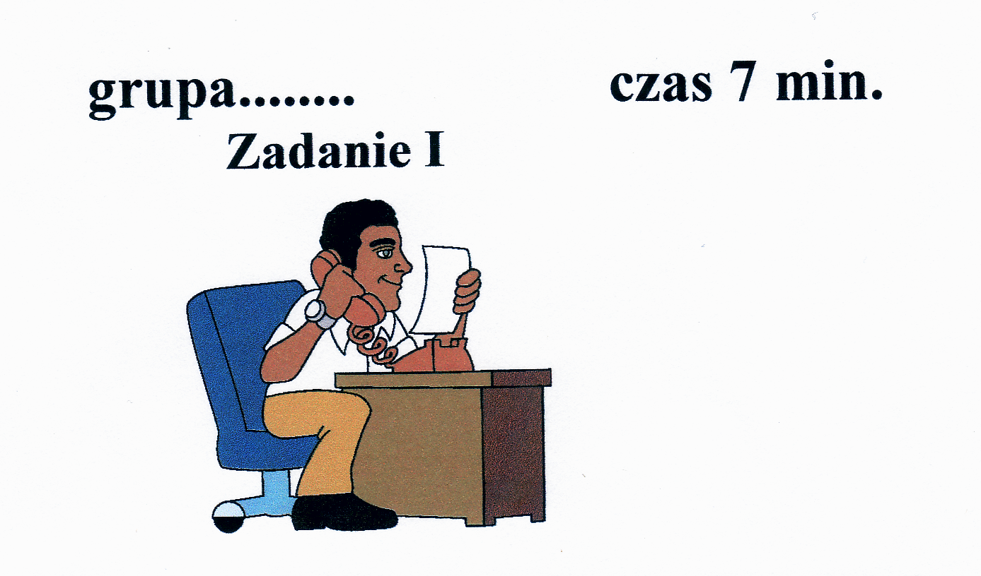

A. Obejrzyj dokładnie powyższy rysunek i zastanów się, jak jego tematykę przedstawiłby:

pisarz w powieści | realizator w radiu | reżyser w filmie
(Przykładowe odpowiedzi uczniów:-„Napisałby, że ktoś rozmawia przez telefon.”  -,,Jest wieczór. Tata rozmawia przez telefon.”  -„Hallo. Tak właśnie otrzymałem wasze pismo. Jestem zainteresowany”) | (Przykładowe odpowiedzi uczniów:-„Dźwięk telefonu, rozmowa”) | (Przykładowe odpowiedzi uczniów:-„Sfilmowałby kogoś rozmawiającego przez telefon”, „Aktor rozmawia przez telefon, a reżyser to filmuje”)
Przeważa: („Zapis”, „Pismo”, „Litery”) | Przeważa: („Dźwięk”, „Słowa”) | Przeważa: („Obraz”, „Gra aktorska”)
(Uczniowie miewają problemy z wypełnieniem rubryki I, III dlatego potrzebna może być pomoc nauczyciela przy wypełnianiu przez grupy tabelki.)

B. Korzystając z odpowiednich słowików wyjaśnij pojęcia: audycja, akustyczny, fonia.

fonia –

audycja –

akustyczny –

C. W wykropkowane miejsca wstaw odpowiednie pojęcia z poprzedniego polecenia.

Właśnie w radiu jest ciekawa ...audycja...Niestety…fonia…nie jest zbyt dobra i nie słyszę wszystkich efektów…akustycznych…

(Wyznaczone wcześniej grupy uczniów przygotowują scenki pt. „Mama budzi syna do szkoły”, „Rozmowa w sklepie” lub inne zaproponowane przez dzieci w formie nagrania lub scenki do odegrania przy zasłoniętej kurtynie – w naszym przypadku był to koc)

Grupa…….. czas 9 min.
Zadanie II

Wyobraźcie sobie, że jesteście prawdziwymi znawcami sztuki radiowej i opiszcie scenki przedstawione na lekcjach, w tabelkach.

Scenka –słuchowisko I

Nadalibyśmy jej tytuł…………….(Przykładowe odpowiedzi uczniów: „Pobudka”, „Poranne wstawanie”, „Mama budzi mnie do szkoły”)

słowo | oprawa dźwiękowa

Scenka –słuchowisko II

Nadalibyśmy jej tytuł…………….(Przykładowe odpowiedzi uczniów: „W sklepie”, „Zakupy”, „Rozmowa ze sprzedawczynią”)

słowo | oprawa dźwiękowa
Scenka –słuchowisko III

Nadalibyśmy jej tytuł …………….

słowo | oprawa dźwiękowa

Najwyżej oceniamy scenkę pt.
………………………………………………………..
Przykładowe odpowiedzi uczniów
(Słowo: wyraźne, dobrze dobrane, dużo humoru, słabo słychać, mówią niewyraźnie
Oprawa dźwiękowa: dobrze dobrane efekty dźwiękowe, dużo efektów dźwiękowych, nie ma efektów dźwiękowych, źle dobrane dźwięków)

Fragment opracowania: mgr Bogny Korf

